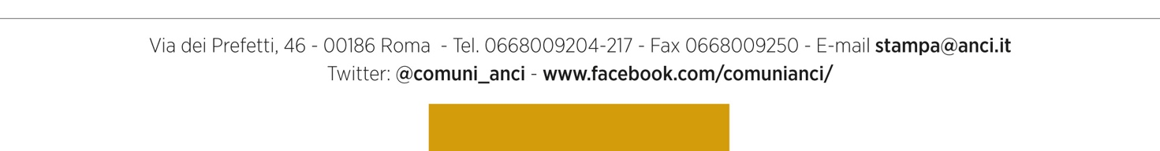
Ufficio Stampa

I NUMERI DELL'ASSEMBLEA 2025

- Oltre 90 relatori previsti da programma tra sindaci, ministri, aziende partner e altre istituzioni

- Oltre 10.000 iscritti tra sindaci, partner e istituzioni
- 424 moduli espositivi (+16% rispetto al 2024 / +20% rispetto al 2023)
- Oltre 40.000 mq di superficie espositiva

- 14 Sale a latere che ospiteranno circa 70 side event nei 3 giorni

- Più di 100 eventi all'interno delle aree espositive dei partner
- 32 Pubbliche Amministrazioni (Ministeri, Società dello Stato, Regioni, Università)
- 24 Main Partner: Acea, A2A, Almaviva, Amazon, AWS, CDP, City Green Light, Conai, Edison, Enel, Engie, Fastweb + Vodafone, Ferrovie dello Stato Italiane, Hera, Maggioli, Municipia, GSE, Iren, Novo Nordisk, Safety21, Snam, TIM, Uber, Zenita
- 8 Special Brand: Advanced Systems, Arrive – EasyPark, Civismart, Deda Group, Exacta, Invitalia, Open Fiber, Poste Italiane
- 3 Partner: Acri, Eni, Intesa Sanpaolo
- Media Partner: RAI sarà presente con uno spazio dedicato e collegamenti in diretta per tutta la durata dell’iniziativa.
- ANSA realizzerà interviste in diretta che confluiranno nello speciale “Assemblea” pubblicato su ANSACOM.

- Podcast in diretta dall'Assemblea racconterà il tema cardine di quest'anno "Insieme per il bene comune": sindaci, aziende, ministeri e società dello Stato racconteranno progetti e iniziative nei comuni italiani

- 2 Mostre tematiche:
Il PNRR dei Comuni e delle Città: Una mostra dedicata ai risultati del Piano Nazionale di Ripresa e Resilienza, con focus sul ruolo dei Comuni: le buone pratiche, i progetti realizzati e l’impatto concreto sul territorio.

“Il pranzo della domenica – Una storia italiana” Una mostra ispirata all’omonimo libro di Marco Panella, che racconta la storia della cucina italiana del Novecento come espressione di identità e cultura collettiva. L’iniziativa rientra nel progetto Il pranzo della domenica, nato a sostegno della candidatura della cucina italiana a Patrimonio dell’Umanità.

